Федеральное государственное бюджетное образовательное учреждение высшего образования «Красноярский государственный медицинский университет имени профессора В.Ф. Войно-Ясенецкого»
Министерства здравоохранения Российской Федерации
Кафедра-клиника стоматологии ИПО

«LM- Активатор. Показания. Противопоказания»

Выполнил ординатор кафедры-клиники стоматологии ИПО
по специальности «ортодонтия»
Шалоумова Юлия Сергеевна

Красноярск 2018
СОДЕРЖАНИЕ
1.ЦЕЛИ И ЗАДАЧИ……………………………………………..……………………………….………..3
2.ВВЕДЕНИЕ 4
3.ОСНОВНАЯ ЧАСТЬ 5
4.ВЫВОДЫ 9
5.СПИСОК ЛИТЕРАТУРЫ 10

1.ЦЕЛИ И ЗАДАЧИ

Цель: Рассказать об одном из наиболее простых, и в то же время эффективных, аппаратов LM-Activator. Рассказать о его применение на разных этапах формирования патологии.

Задачи:
- Рассказать о принципах действия.
- Описать способ и метод действия.
- Рассказать о показаниях к применению .
- Рассказать о противопоказаниях к применению.

2.ВВЕДЕНИЕ

Нарушения прикуса разной сложности и тяжести встречаются достаточно часто. Важно вовремя заметить проблему и принять меры для ее устранения.
Для лечения детей и подростков часто применяется LM-активатор – специальное ортодонтическое устройство для зубов из медицинского силикона.
Именно про него пойдет речь. Мы рассмотрим принцип его действия, конструктивные особенности, показания и противопоказания к использованию, преимущества и недостатки.

3.ОСНОВНАЯ ЧАСТЬ

3.1. Принцип действия
ЛМ-активатор изготавливается из очень эластичного гипоаллергенного силикона. Это трейнер, предназначенный для обеих челюстей. Для облегчения дыхания в его передней части предусмотрены специальные отверстия. Также имеются выемки для зубов, помогающие им занимать правильное положение во время лечения. (Рис. 1.)
LM-активатор может быть высоким или низким. Модели первого типа в основном используются для лечения открытого прикуса. Низкие модели имеют гораздо больше показаний к применению. Активаторы могут иметь разные размеры, быть длинными или короткими.
Коррекция проводится при временном, смешанном или постоянном прикусе. Однако для лечения взрослых LM-активатор используется достаточно редко. Людям с постоянным прикусом его ношение целесообразно при повышенной стираемости зубов, а также дисфункции ВНЧС. Этот аппарат способствует выравниванию зубного ряда, нормализации глотательной и дыхательной функций, избавляет детей от вредных привычек, приводящих к формированию неправильного прикуса.
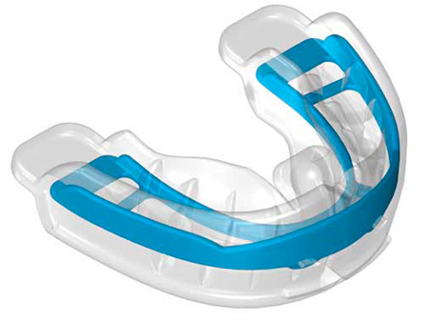(Рис. 1.)
3.2. Показания к применению
После проведения обследования врач может порекомендовать вам LM-активатор, если обнаружены следующие нарушения:
- всевозможные патологии прикуса (перекрестный, открытый, глубокий, дистальный);
- скученность зубов фронтального отдела;
- десневая улыбка;
- обратное расположение зубов.
При наличии вредных привычек у ребенка, таких как сосание пальца, или же других факторов, способных привести к нарушению прикуса, аппарат рекомендуют для применения в качестве профилактики.
Так как размеры устройств отличаются, есть возможность подобрать модель на пациента любого возраста. Этот способ лечения, по сравнению с несъемными ортодонтическими конструкциями, более комфортен. На фото вы можете увидеть юных пациентов до и после лечения.( Рис. 2.)
При формировании глубокого прикуса в результате разрушения или повышенной стираемости твердых тканей боковых зубов, использование LM-Activator позволяет достаточно быстро (разумеется, при адекватном ношении аппарата) перестроить миостатический рефлекс, и выполнить восстановление зубов, с фиксацией необходимого межальвеолярного расстояния, не боясь, что гипертонус жевательной мускулатуры приведет к разрушению реставраций.(Рис.3-4)
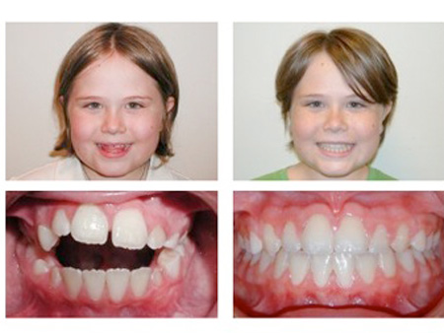 Рис. 2.

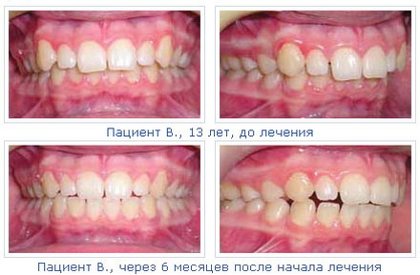Рис.3 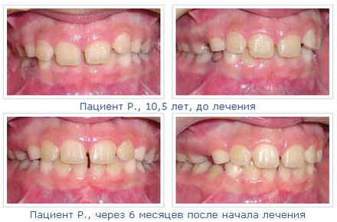Рис.4

3.3Лечение c LM-Активатором
Время лечения. В большинстве случаев рекомендуется начинать лечение в раннем сменном прикусе до прорезывания верхних резцов. Наилучшие результаты при коррекции перекрестного прикуса достигаются в том случае, если лечение начинается на этапе прорезывания зубов. С учетом роста костей челюстно-лицевой области у детей в ходе лечения необходимо задействовать от 2 и более аппаратов.
Активное лечение. ЛM-Активатор необходимо применять каждую ночь во время сна. Если лечение начато после прорезывания верхних постоянных зубов во фронтальной группе, рекомендуется носить LM-Активатор в течение двух часов днем, в дополнение к ночному ношению. Дневное ношение должно продолжаться до исправления неправильного прикуса. Общее время дневного ношения может быть разделено на периоды по 30 минут (во время просмотра телевизора, видео игр или выполнения домашнего задания). Зубы должны быть плотно закреплены в аппарате, губы должны быть закрыты. Сильное накусывание, жевание, сжимание или скрежетание зубами может привести к повреждению аппарата, поэтому таких действий нужно избегать. Второй прием у врача должен быть назначен через 4-5 недель после начала ношения. Следующие приемы должны проводиться каждые 10-12 недель на этапе активного ношения.
Ретенционный период. Окончание этапа активного ношения зависит от индивидуальных особенностей пациента. В большинстве случаев лечение может быть завершено, когда нижние клыки занимают правильное положение и лингвальный ретейнер может быть закреплен на нижней дуге. Если у пациента есть предпосылки для ретрузии или глубокого прикуса, ночное ношение следует продолжать до окончания пубертатного периода роста. Во время ретенционного периода врача следует посещать каждые 6 месяцев. Любое ортодонтическое вмешательство должно быть основано на анализе зубочелюстной, скелетной и функциональной характеристик, а также с учетом индивидуальных характеристик роста пациента для обеспечения надлежащего и безопасного лечения.
3.4. Преимущества и недостатки
Исправление прикуса и других патологий при помощи активатора имеет несколько важных преимуществ, отличающих его от других устройств. Давайте рассмотрим основные.
- Успешно применяется для коррекции прикуса.
- Перед брекетами он имеет явные эстетические преимущества.
- Прост и удобен в использовании.
- Помогает справиться с вредными привычками, пагубно влияющими на формирование прикуса – сосание пальцев, обгрызание ногтей.
- Одновременно с коррекцией прикуса устраняет дефекты дикции.
- Увеличивает тонус круговой мышцы рта.
- Невысокая цена по сравнению с брекетами.
Противопоказания к применению LM Активатора:
- - мезиальный прикус;
- - смещение серединной линии, превышающее 3 мм;
- - очень узкая верхняя зубная дуга.

3.5.Правила ношения и ухода
Для многих решающим фактором при выборе лечения становится его эстетическая составляющая. LM-активатор в дневное время нужно носить на протяжении двух часов. Основная часть лечения протекает ночью, во время сна, когда эстетика не важна.
Активатор достаточно прочный благодаря особому медицинскому силикону, но если коррекция прикуса проводится у ребенка, то нужно постараться, чтобы он не грыз его.
Во время первой установки конструкции врач дает все необходимые рекомендации по ношению активатора. Устройство нужно устанавливать на зубы плотно, губы держать в сомкнутом состоянии. Не стоит сильно прикусывать и пожевывать аппарат, так как это может привести к повреждению силикона. Ухаживать за LM-активатором очень просто – его достаточно промыть в проточной воде. При сильных загрязнениях допускается его кипячение. Для хранения в комплект входит удобный футляр.

4.ВЫВОДЫ

LM-активатор удобен и эффективен в лечении многих типов малокклюзии, в том числе скученности, открытого, глубокого и дистального прикуса. Линейка размеров аппарата от 10 до 70 позволяет подобрать аппарат для детей разного возраста с большой точностью. К тому же LM-активатор требует лишь минимальной корректировки. Время, проводимое пациентом в кресле составляет от 5 до 12 минут. Кроме того, лечение данным аппаратом увеличивает интервалы между посещениями до 6-12 недель. Также этот же аппарат может быть использован и в качестве ретейнера. Существующие модели LM-активатора не эффективны для пациентов со скелетной формой 3 класса, и поэтому не назначались для них.

5.СПИСОК ЛИТЕРАТУРЫ

- Общая характеристика ортодонтических аппаратов [Электронный ресурс]. - Режим доступа: stomatology/586.html MedicalPlanet-Загл.с экрана. (Дата обращения: 08.12.2018).
- LM-Активаторы в практике врача-ортодонта [Электронный ресурс]. – Режимдоступа:https://raudentall.ru/stati/lm_aktivatory_v_praktike_vracha_ortodonta/ -Загл.с экрана. (Дата обращения: 09.12.2018).
- ЛМ-активатор — аппарат для раннего ортодонтического вмешательства [Электронный ресурс]. - Режим доступа: http://mirbreketov.ru/lm-aktivator/ -Загл.с экрана. (Дата обращения: 09.12.2018).
4. Применение LM-Activator для лечения глубокого прикуса[Электронный ресурс]. - Режим доступа: https://stomport.ru/articles/primenenie-lm-activator-dlya-lecheniya-glubokogo-prikusa -Загл.с экрана. (Дата обращения: 09.12.2018).
5. Общая характеристика ортодонтических аппаратов [Электронный ресурс]. - Режим доступа: stomatology/586.html MedicalPlanet-Загл.с экрана. (Дата обращения: 08.12.2018).
- Съемные аппараты [Электронный ресурс]. - Режим доступа: -Загл.с экрана. (Дата обращения: 09.12.2018).
- DENTAL PROGRESS [Электронный ресурс]. - Режим доступа: https://www.dentalprogress.ru/pacientam/articles/chto_takoe_lm-aktivator/ -Загл.с экрана. (Дата обращения: 09.12.2018).

